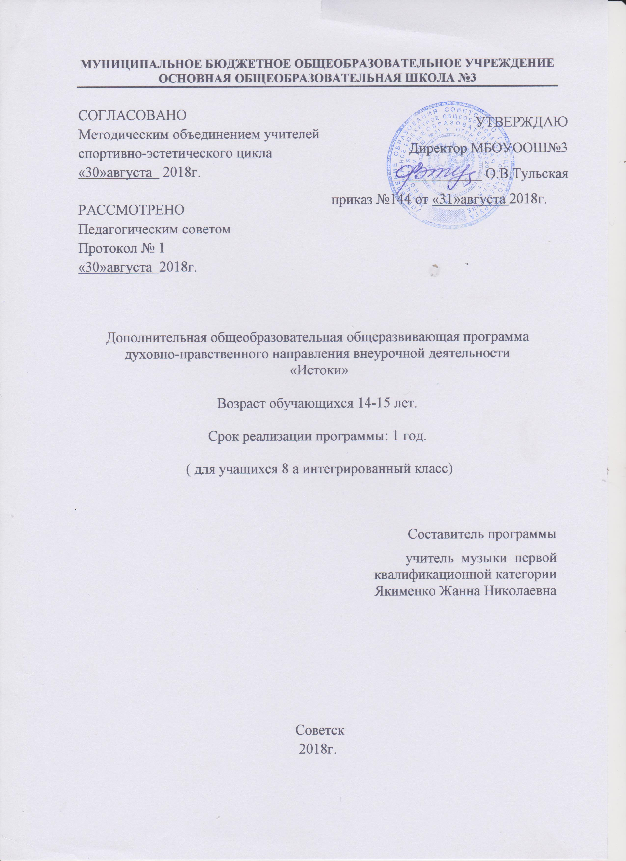
Содержание программы:

- Пояснительная записка________________________ с.3

- Планируемые результаты _____________________с.5

- Календарный учебный график___________________с.7

- Учебный план ________________________________с.8-9

- Содержание программы________________________с.10-11

- Методическое обеспечение _____________________с.12

- Список литературы ______________________с.13

- Пояснительная записка

Рабочая программа внеурочной деятельности по духовно-нравственному направлению «Истоки» 8 класс составлена на основании стандартов нового поколения ФГОС основного общего образования; концепции духовно – нравственного развития и воспитания личности гражданина России; основной образовательной программы основного общего образования МБОУ ООШ №3, г. Советск, Калининградская область.
«Истоки» — интегративный учебный курс, ориентированный на систематизацию знаний об отечественном социокультурном и духовно – нравственном опыте. В центре его – феноменология российской цивилизации, общий контекст ее основополагающих ценностей и идеалов, форм и норм социокультурной практики.
Главной целью курса «Истоки» является освоение школьниками системы ведущих ценностных ориентаций отечественной цивилизации, присоединение к устойчивому «ядру», «коду» и смыслам родной культуры. Курс направлен на развитие внутреннего, духовного мира ученика ради осознания себя деятельным субъектом сохранения и приумножения духовно – нравственного и социально — культурного опыта Отечества.
В плане личностного развития учащихся курс «Истоки» призван определить собственное воззрение на служение Отечеству, воспитывать качества патриотизма, гражданственности, устойчивой и бескорыстной привязанности к Отечеству, малой Родине, семье и соотечественникам, формировать ориентацию школьников на базовые духовно – нравственные ценности российской культуры и на этой основе способствовать формированию у учащихся собственной жизненной позиции.
В плане социализации учащихся курс «Истоки» призван определять и развивать их ориентации в современной социокультурной среде, в отечественном духовном и культурном наследии, содействовать формированию их гражданской и культурной идентичности. Воспитывая в учащихся достойных представителей своей культуры, знающих, чувствующих и принимающих ее идеалы и ценности, курс в тоже время создает условия для формирования у учащихся навыков сотрудничества в современном полиэтническом и поликультурном социуме, стремления к социальной консолидации и стабильности российского общества.
В плане подготовки учащихся к профессиональной деятельности курс «Истоки» призван привести их к пониманию духовно – нравственных смыслов важнейших видов человеческой деятельности (труда, предпринимательства, служения, творчества и др.), раcширить их культурологическую компетентность, формировать добросовестное отношение к труду.
Главные цели курса:
- В образовательном отношении – продолжить освоение социокультурного и духовно – нравственного контекста творчества как важнейшей и уникальной деятельности человека;
- В воспитательном отношении – воздействовать на мотивацию выбора жизненного пути и будущей профессиональной деятельности, основанную на понимание смысла и миссии творчества;
- В личностно – развивающем отношении – обогатить социальный и нравственный опыт подростка множеством смыслов и предназначений важнейших видов человеческого творчества..
В 8 – м классе («Истоки творчества») обучающиеся осваивают важнейшие проявления творческой деятельности человека и ее плоды. Учатся прочитывать язык знака – символа – образа в отечественной культуре и искусстве.

- Планируемые результаты
- формирование основ российской гражданской идентичности, чувства гордости за свою Родину;
- формирование образа мира как единого и целостного при разнообразии культур, национальностей, религий, воспитание доверия и уважения к истории и культуре всех народов;
- развитие самостоятельности и личной ответственности за свои поступки на основе представлений о нравственных нормах, социальной справедливости и свободе;
- развитие этических чувств как регуляторов морального поведения;
- воспитание доброжелательности и эмоционально-нравственной отзывчивости, понимания и сопереживания чувствам других людей;
- развитие начальных форм регуляции своих эмоциональных состояний;
- развитие навыков сотрудничества со взрослыми и сверстниками в различных социальных ситуациях, умений не создавать конфликтов и находить выходы из спорных ситуаций;
- наличие мотивации к труду, работе на результат, бережному отношению к материальным и духовным ценностям.
- Знать, чтить и сохранять духовно-нравственные и культурные традиции своего народа. Знать и беречь святыни родного края, своего Отечества.
- Расширить свой кругозор знаниями по истории России, родного края.
Критерии оценки достижения возможных результатов
Отметка «5» - правильно по заданию учителя проведено наблюдение; - полно раскрыто содержание материала в объеме программы; - четко и правильно даны определения; - ответ самостоятельный, использованы ранее приобретенные знания.
Отметка «4» - раскрыто основное содержание материала; - в основном правильно даны определения, но допущены нарушения последовательности изложения. - ответ почти самостоятельный.
Отметка «3» - усвоено основное содержание материала; - определения понятий не четкие; - допущены ошибки и неточности в изложении.

- Календарный учебный график.
Предмет | Класс | Кол-во часов в нед. | I триместр | II триместр | III  триместр | Год
Истоки | 8 «А» | 1 | - | 8 | 10 | 18

- Учебный план для 8а класса. «Творчество: дух и формы».

№  урока  по порядку | ТЕМА УРОКОВ | Количество часов, отводимых на изучение темы | Дата  проведения
 |  |  | план | факт
1 | Талант как духовный дар. О Творце и человеке. Языки творчества. | 1
2 | Языки без слов.  Язык жеста. Как служат жесты. | 1
3 | Мотивы творчества. О таланте.  Талант, вдохновение,  озарение, старание | 1
4 | Языки творчества.  Язык духа. Н.М.Карамзин Спутники творчества. Слово, молитва, послушание, безмолвие,  скит, нестяжание. Нил Сорский. | 1
5 | Истоки законотворчества.  Жить по закону.  Традиции, законы, земной закон | 1
6 | Истоки образа.  Творение образов Божественного мира.  Симон Ушаков.  Мир образов, художник-творец, иконописец, живописец, архитектор, скульптор, образ, «живоподобие»  Симон Ушаков. | 1
7 | Образы Божественного мира.  Алтарь, купол, иконостас, столпы. | 1
8 | Образы мира природного. Инструментарий художника.  Звук, свет, тьма, цвет, форма, пейзаж, натюрморт. | 1
9 | Образы мира мифопоэтического.  Мир «узорочья».  Былины, предания, легенды, песни, сказки,  узорочье, вышивка | 1
10 | Образы мира человеческого. Как Василий Суриков создавал образ героя.  Реликвии, типаж, казачество, войсковой круг, личное оружие, нагайка  В.И.Суриков | 1
11 | Истоки творчества разума. О сути научного творчества.  Прямые пути, пути извилистые. | 1
12 | Научные знания  Систематизация, научная революция, понятия, факты, теории, закономерности, гипотезы, обоснования,  эксперименты, философия | 1
13 | Во имя чего наука познает мир.  Д.И.Менделеев, В.И.Вернадский. | 1
14 | Техническое творчество.  Изобретатель: истоки, дела, благодарность.  Технологии, коммуникации  И.П.Кулибин.
15 | Творчество просветителя.  Просветительство,  Письменность. Книгоиздатели, рисовальщики, печатники. Иван Федоров-  книгопечатник. | 1
16 | Мотивы творчества,  Характер творчества, дух, смысл, форма, труд, верность, слово, терпение  К.Д.Ушинский  И.Д.Сытин | 1
17 | Творческие работы учащихся. | 1
18 | Творческие работы учащихся. | 1

- Содержание программы.
Талант как духовный дар. О Творце и человеке. Языки творчества.
Языки без слов.Язык жеста. Как служат жесты. Мотивы творчества. О таланте. Талант, вдохновение, озарение, старание Языки творчества.
Язык духа. Н.М.Карамзин Спутники творчества. Слово, молитва, послушание, безмолвие,
скит, нестяжание. Нил Сорский.
Истоки законотворчества.
Жить по закону.
Традиции, законы, земной закон
Истоки образа.
Творение образов Божественного мира.
Симон Ушаков.
Мир образов, художник-творец, иконописец, живописец, архитектор, скульптор, образ, «живоподобие»
Симон Ушаков.
Образы Божественного мира.
Алтарь, купол, иконостас, столпы.
Образы мира природного. Инструментарий художника.
Звук, свет, тьма, цвет, форма, пейзаж, натюрморт.
Образы мира мифопоэтического.
Мир «узорочья».
Былины, предания, легенды, песни, сказки,
узорочье, вышивка
Образы мира человеческого. Как Василий Суриков создавал образ героя.
Реликвии, типаж, казачество, войсковой круг, личное оружие, нагайка
В.И.Суриков
Истоки творчества разума. О сути научного творчества.
Прямые пути, пути извилистые.
Научные знания
Систематизация, научная революция, понятия, факты, теории, закономерности, гипотезы, обоснования,
эксперименты, философия
Во имя чего наука познает мир.
Д.И.Менделеев, В.И.Вернадский.
Техническое творчество.
Изобретатель: истоки, дела, благодарность.
Технологии, коммуникации
И.П.Кулибин.
Творчество просветителя.
Просветительство,
Письменность. Книгоиздатели, рисовальщики, печатники. Иван Федоров-
книгопечатник.
Мотивы творчества,
Характер творчества, дух, смысл, форма, труд, верность, слово, терпение
К.Д.Ушинский
И.Д.Сытин
Творческие работы учащихся.
Творческие работы учащихся.

- Методическое обеспечение.
1. Камкин А.В. Истоки. Учебное пособие для 8 класса общеобразовательных учебных заведений (Издательский дом «Истоки», 2011).
Для учителя:
- Камкин А.В., Кузьмин И.А. Программа учебного курса «Истоки» (5-9 классы) (Истоковедение. Том 10, с.87-134, 2013).
- Красикова Н.Б., Твардовская Н.Ю. Истоки. Рабочая тетрадь для 5 класса. Части 1 и 2. Под общей редакцией И.А.Кузьмина (Издательский дом «Истоки», 2015).
- «Истоки – 8». Методическое пособие «Активные формы обучения (системная разработка)». (Истоковедение. Том 2. Издание 3-е, дополнительное, 2010, с.145-154).
Интернет-ресурсы.

Аудио материалы для уроков на CD (подборка учителя).
Видео материалы для уроков (подборка учителя).

Технические средства.
Компьютер.
Мультимедийный проектор и экран.

- Список литературы.
- Белов В.И. Лад
- Будина О., Шмелева М. Город и народные традиции русских. – М 1989.
- Громыко М.М. Мир русской деревни. – М., 1991.
- Ополовников А.В. Сокровища Русского Севера. – М., 1989.
- Перед праздником. Учебное пособие для учащихся основной школы. – М., 1996.
- Полуянов И.Д. Деревенские святцы. – М., 1998.

